**施华蔻专业2023秋冬新季风发布暨璞观PROVI揭幕一周年**

（2023年10月31日，上海）施华蔻专业2023秋冬新季风发布暨璞观PROVI揭幕一周年盛典于上海女青年会大楼三层璞观PROVI盛大举行。在现场诸多行业精英、潮流达人与媒体专家的见证下，施华蔻专业依托其对创新技术的不懈追求和对秋冬发艺潮流的前沿解读，再次向行业传达了其对专业与多远趋势的引领。

**

施华蔻专业2023秋冬新季风发布暨璞观PROVI揭幕一周年活动现场

在125年的历程中，施华蔻以美业引领者之姿，始终秉持着H.E.A.T这一核心理念，包括Heritage（行业发明领军者）、Expertise（众多发型师推荐品牌）、Assortment（应对人生每种发丝需求）以及Technology（德系美发科技传承）。

2023秋冬新季风发布会上，施华蔻专业再次凭借其深厚的专业底蕴和前瞻性创新力，引领发色艺术趋势。汉高消费品牌业务部大中华区副总裁钟经伟先生表示：“施华蔻始终以前瞻性的国际视野，宏大的愿景积极推动美业发展。在125年的发展历程中，我们持续致力于引领美业潮流，与美业各界积极合作，并与造型师开展广泛互动，不仅释放他们创造力的潜能，同时也启发消费者自信展现真我，追求自我价值。正值璞观PROVI一周年之际，施华蔻通过2023秋冬新季风发布，再次向行业传递品牌前瞻性的理念以及对美业的深入探索。借助新季风平台，我们希望塑造美发行业潮流趋势，汇聚行业领袖，共同探讨发艺美学发展。未来，施华蔻也必将在推动美业发展的道路上，坚定不移地以创新的技术、丰富多样的产品组合，守护‘专业造美’的使命，助力美业迈向繁荣的未来”。

作为施华蔻专业一年两度的时尚盛事，新季风始终以传达潮流、时尚和美发的最新趋势为使命，旨在为美发沙龙提供灵感与启发的同时，也为教育发型师、协助沙龙拓展业务带来实质性的支持。在本次秋冬新季风发布会现场，施华蔻通过现代潮流的设计感，精心呈现三大最新时尚趋势：自在当下、迷幻风潮和重塑本源。

**“INTENTION NOW 自在当下”趋势发布**

汲取自成长过程中点滴记录的灵感，伴随着觉知和自我意识的不断提升，最终实现个体自我价值。所选金棕暖色调发型和发色，以及看似漫不经心的造型呈现，都呼应一种随心自在的风格。这一趋势鼓励无畏表现真我、追求自我价值的勇气。

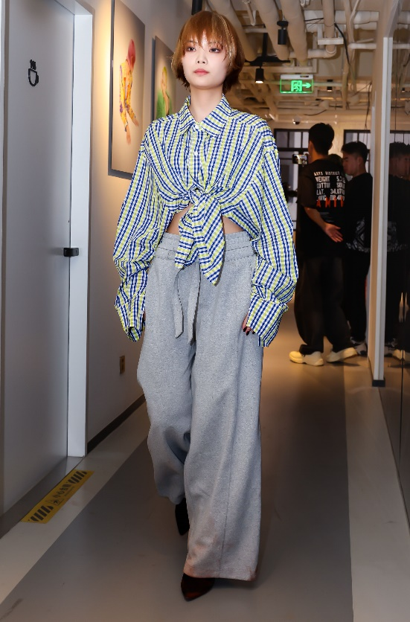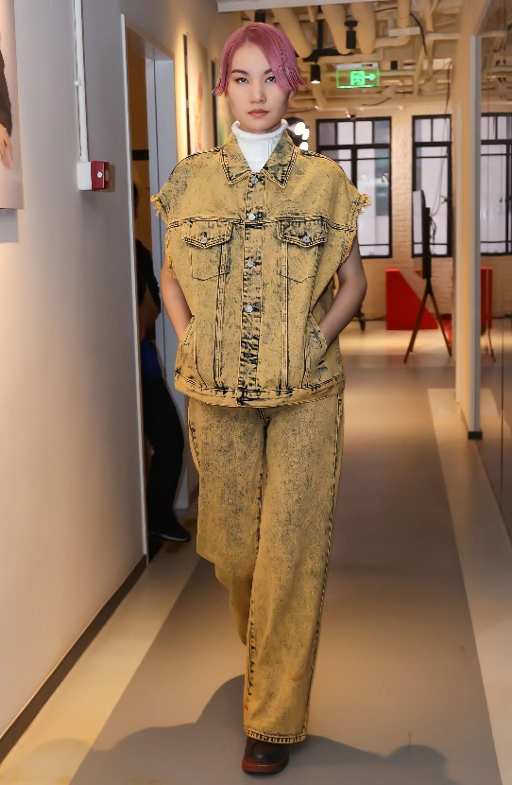

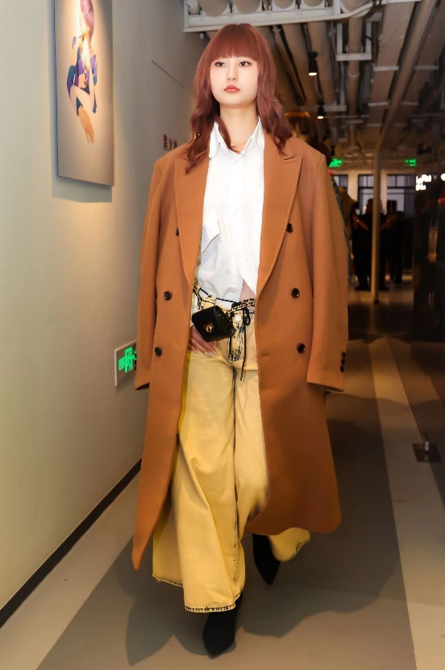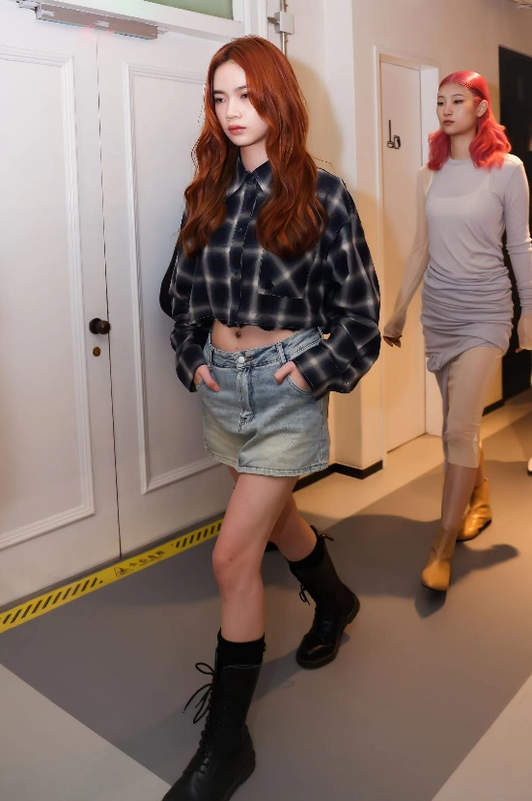

“INTENTION NOW自在当下”趋势发布现场照

**“ACID RIOT 迷幻风潮”趋势发布**

灵感源自当今世界潮流和时尚品味的多样性、流动性以及持续的变化。“迷幻风潮”反映出了多元文化和包容性，以及时尚趋势的不断演变。以独特的磨损水洗感作为标志，辅以各种引人注目的高亮画染色为特色，为时尚迷幻风潮增添一抹颓废而富有个性的风采。

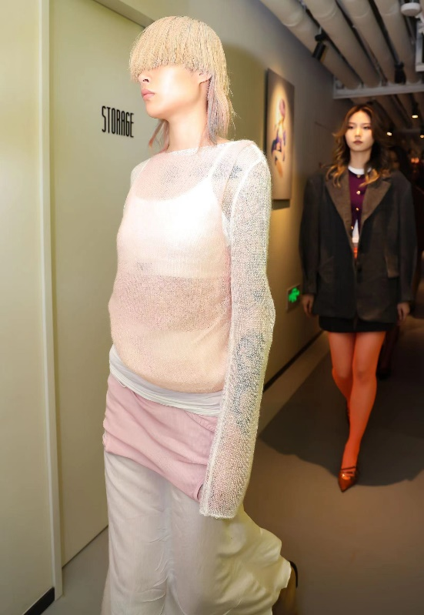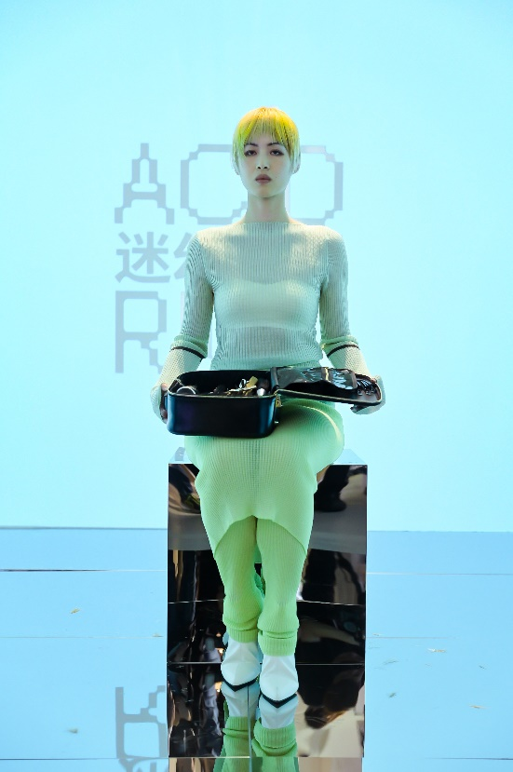

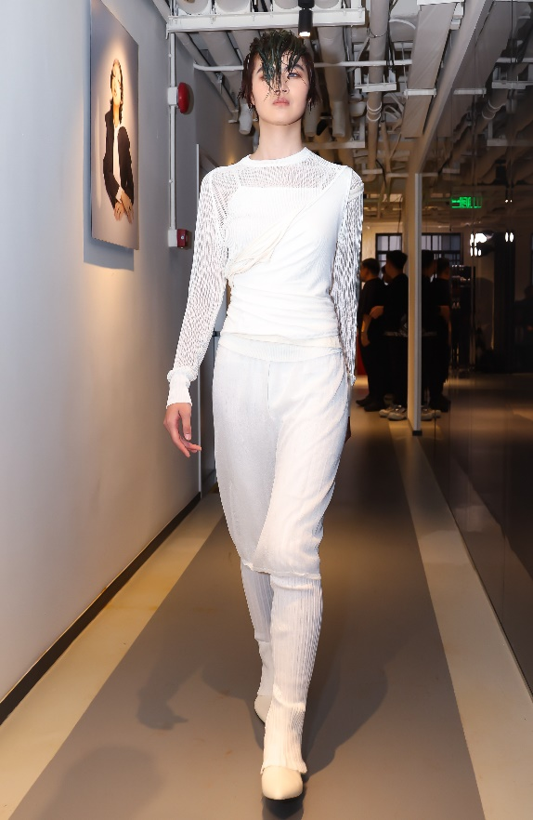

“ACID RIOT 迷幻风潮”趋势发布现场照

**"RE-ROOTED 重塑本源”趋势发布**

以个人的成长历程为灵感，借助过去经历重新定义并构建当下生活。采用巧妙的断层修剪，赋予发型更多的灵动感，同时通过独特的个性刘海凸显每个人的风格。在色彩上，大地色系和浅色系的结合为整体造型增色不少。

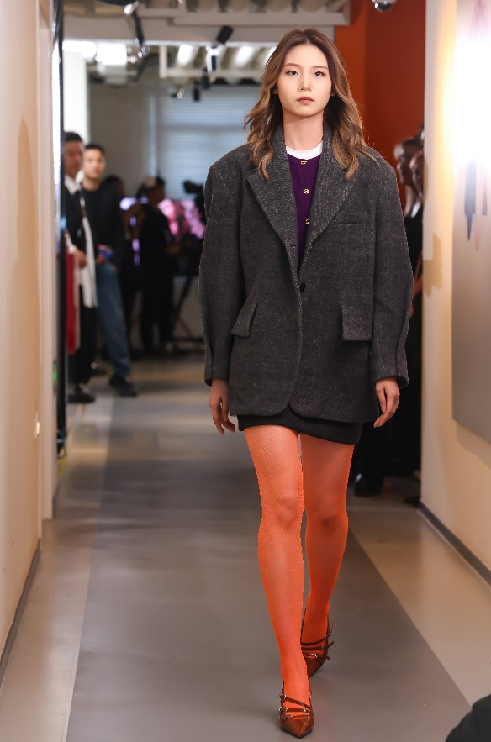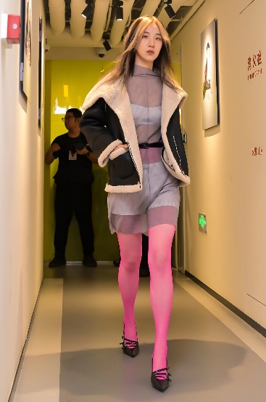

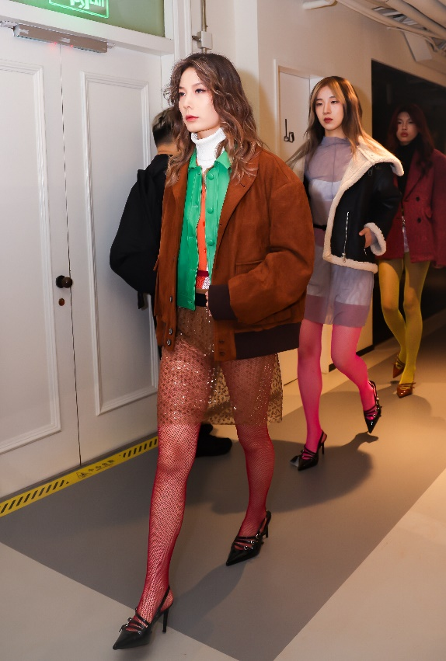

“RE-ROOTED重塑本源”趋势发布现场照

当天除了施华蔻专业2023秋冬新季风发布会，亦是璞观PROVI揭幕一周年的庆典。璞观PROVI是由施华蔻于2022年创立的美发艺术机构，该机构融合了国际和国内的美发教育理念，旨在培养中国大陆和亚洲发型设计师，帮助他们发展独立的美发个性和风格，弘扬多元美感。作为中国美业走向国际舞台的推动者，璞观PROVI秉承包豪斯理念，为东方美学与亚洲美业文化构建起连接与交流。其独特的教育体系旨在培养具备时尚、艺术、音乐和发型美感的发型师，使他们成为行业的领导者，促进美业的进一步发展。本次秋冬新季风发布会，融汇施华蔻专业的创新力和璞观PROVI的教育才情，呈现美业的最新潮流趋势，对此，汉高消费品牌业务部专业线教育经理刘伟荣先生表示：“随着璞观PROVI迈入揭幕一周年，我们对未来的期待与展望更加清晰，璞观PROVI一直坚信，我们的使命不仅在传授技术，更在于塑造美业创新者、领袖，助推美业发展。最新发布的三大时尚趋势，不仅代表着施华蔻专业对引领美业发展的决心，也将成为我们启发创新、培养未来美业领袖以及提供更多美业服务的指南。我们希望每位美发师持续挑战自我，在打造卓越发艺的同时，为美业提升多元灵感。“

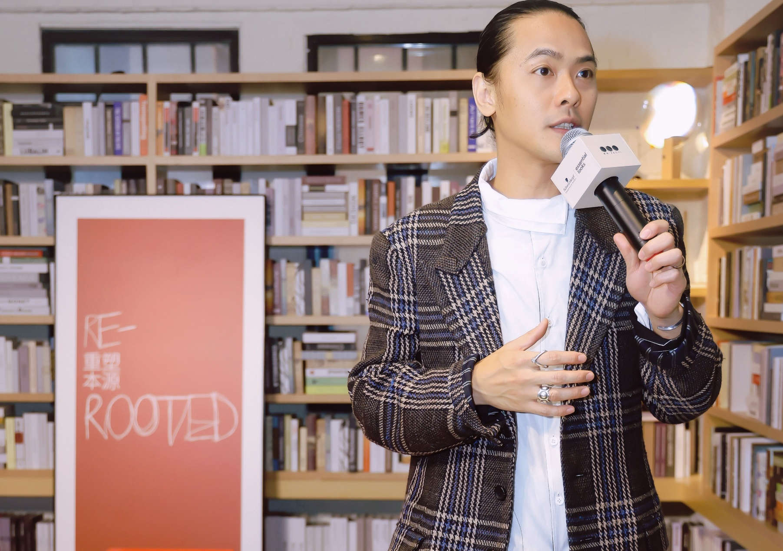

汉高消费品牌业务部专业线教育经理刘伟荣先生现场致辞

活动现场，施华蔻专业还以丰富的产品矩阵，充分展现其卓越科技力，引领现场来宾深入了解其核心且多元的品牌理念。如施华蔻专业怡嬗染膏采用CTE液晶乳化技术，以实现高效上色，其中高达89% 源自自然的成分，打造自然高端健康的质感染发效果；施华蔻专业白金漂粉，引入创新的发纤强韧科技，极大提升染发效果，使发色提浅至9度，发色自由不伤发；FIBRE CLINIX发芯臻护系列以发芯修护技术和臻护成分为特点；高端沙龙品牌欧悦缇以TriBond秀发强韧技术和C21秀发修护技术为特色，结合微乳液结构和自蒸发配方；专业的OSIS+造型系列是秀场后台专属的造型系列，通过独特的发纤塑型技术，轻松打造多样化的发型。施华蔻专业致力于为顾客提供出色的美发产品，满足各种需求，同时关注环保和护理。

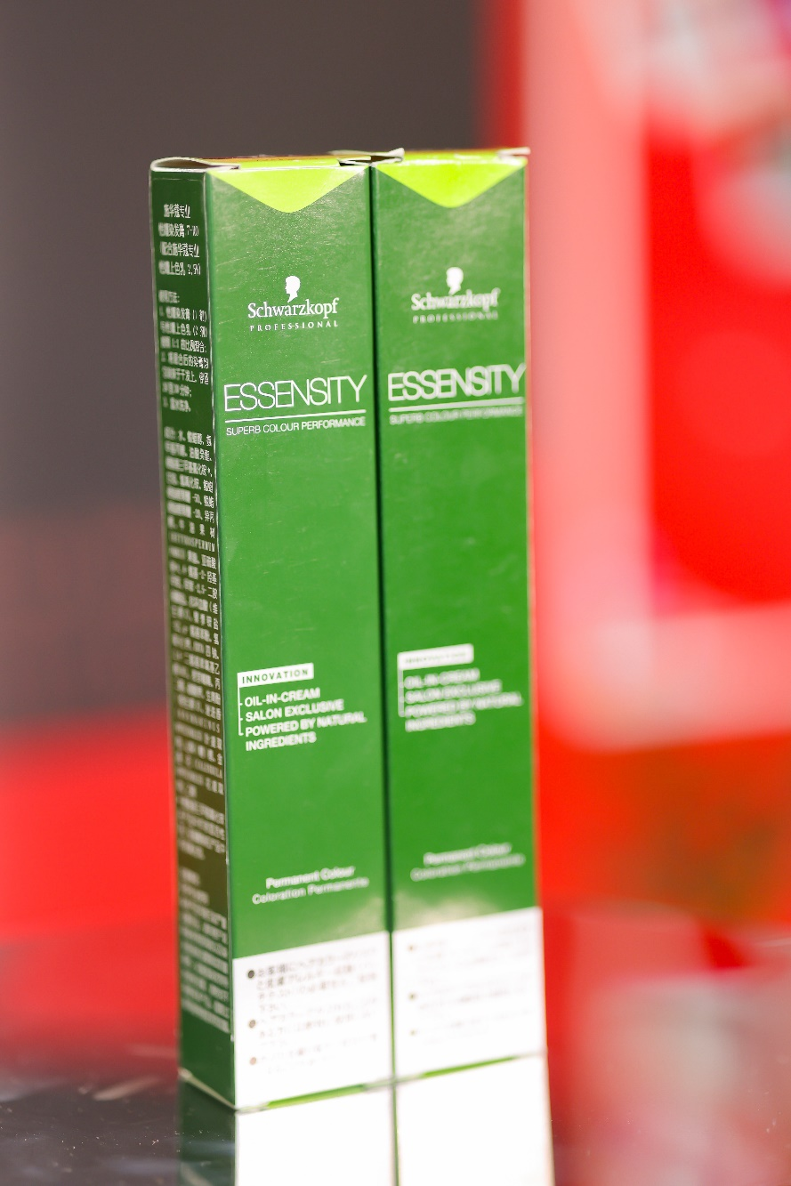

施华蔻专业2023秋冬新季风发布暨璞观PROVI揭幕一周年 – 产品陈列区域  
施华蔻专业怡嬗染膏

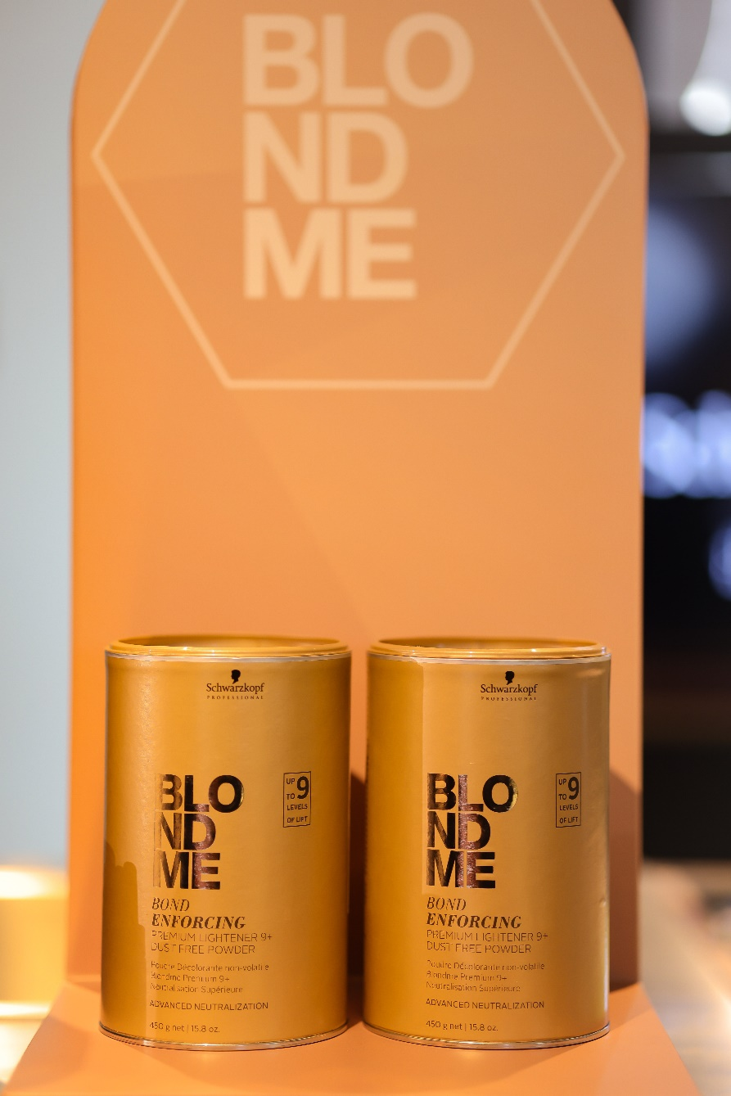

施华蔻专业2023秋冬新季风发布暨璞观PROVI揭幕一周年 – 产品陈列区域  
施华蔻专业白金漂粉

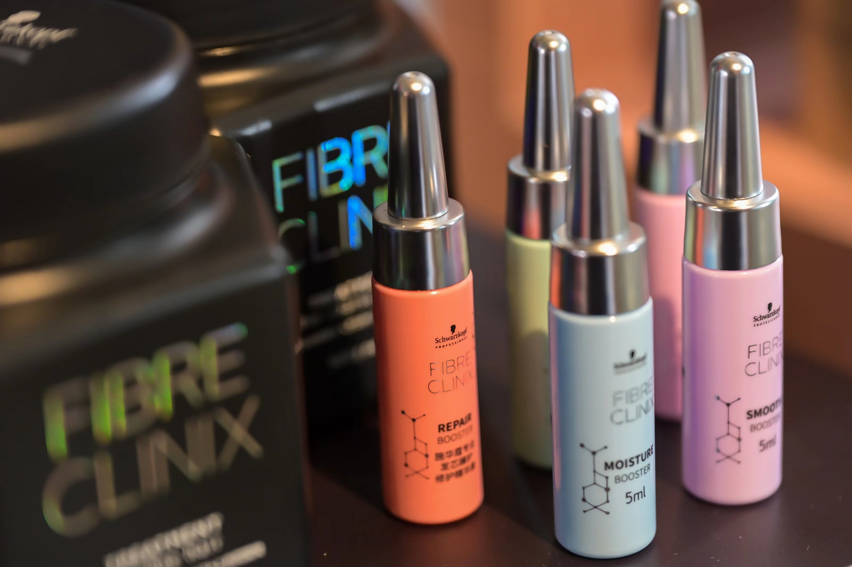

施华蔻专业2023秋冬新季风发布暨璞观PROVI揭幕一周年 – 产品陈列区域  
施华蔻专业FIBRE CLINIX发芯臻护系列

自品牌成立以来，施华蔻专业坚守着“专业造美”的核心理念，不断精研产品技术，鼓励每位个体在探索美的无限道路上敢于真实展示自我。未来，施华蔻专业将持续携手美业各界，为消费者呈现更卓越的美发解决方案和最新的潮流时尚趋势，提供更卓越的美发体验。通过不断创新色彩配方，以发色为切入点，致力于让美发世界更加多彩生动。

-完-

**关于汉高**

汉高凭借其品牌、创新和技术，在全球工业和消费品领域中拥有领先的市场地位。汉高粘合剂技术业务部是全球粘合剂、密封剂和功能性涂层市场的领导者。汉高消费品牌在各国市场和众多应用领域中具有领先地位，在头发护理、洗涤剂及家用护理领域尤为突出。乐泰（Loctite）、宝莹（ Persil）和施华蔻（Schwarzkopf）是公司的三大核心品牌。2022财年，汉高实现销售额逾220亿欧元，调整后营业利润达23亿欧元左右。 汉高的优先股已列入德国DAX指数。可持续发展在汉高有着悠久的传统，公司确立有明晰的可持续发展战略和具体目标。汉高成立于1876年，如今，汉高在全球范围内约有5万名员工，在强大的企业文化、共同的价值观与企业目标“Pioneers at heart for the good of generations”的引领下，融合为一支多元化的团队。更多资讯，敬请访问[www.henkel.com](http://www.henkel.com)。

**关于施华蔻专业**

施华蔻是汉高消费品牌业务部的核心品牌，创立于德国，拥有125年的历史，品质、专业与创新是品牌的核心关键词。施华蔻专业是世界三大领先的美发沙龙产品供应商之一，为护发、造型、染发提供众多沙龙专用产品，并不断刺激市场推出创新产品。作为全球最具影响力的专业美发品牌，施华蔻销售遍布全球80多个国家，与世界各地逾250,000 家美发沙龙合作，受到众多国际专业发型师的认可和推崇。

**新闻垂询，敬请联系：**

Olivia Lin

汉高消费品牌业务部

邮箱：[olivia.lin@henkel.com](mailto:olivia.lin@henkel.com)

地址：上海市江湾城路99号尚浦中心7幢

Cici Fan

明思力公关

邮箱：cici.fan@mslgroup.com

地址：上海市南京西路恒基688大厦23楼